学案23 同一直线上两个力的合成（力的等效）
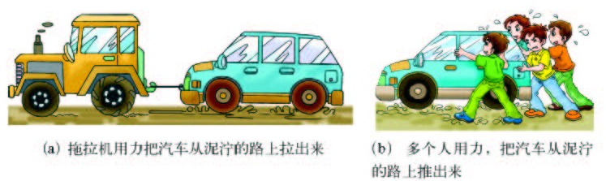
一、概念

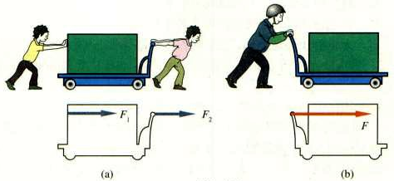

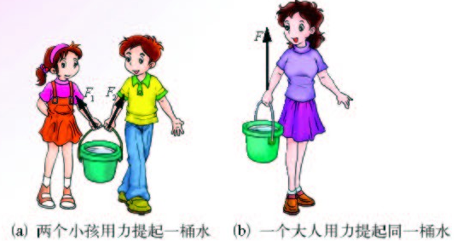

一个力F作用在物体上产生的效果与两个力F_{1、}F₂（或几个力）同时作用在物体上的效果相同，这个力F就叫做F_{1、}F₂的合力，F_{1、}F₂叫做F的分力。已知分力求合力叫力的合成。

二、两个力沿同一直线作用在一个物体上，怎样求合力呢？
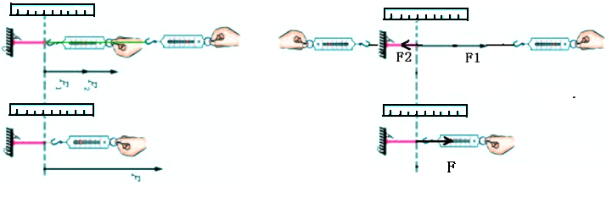

甲 乙
由实验可知：
沿同一直线方向相同的两个力的合力大小等于这两个力大小之_______，即
F=___________;合力的方向与分力的方向_______
沿同一直线方向相反的两个力的合力大小等于这两个力大小之_______，即
F=___________;合力的方向____________________

三、巩固练习
1．一个力作用在物体上，它产生的效果跟两个力的共同作用效果_____，这个力就叫做那两个力的合力。
2． 甲、乙两人共同拉一辆车，甲的拉力为600牛，乙的拉力为300牛，两人用力方向都朝东。如果让一个人来拉，作用效果与两个人拉相同，那么这个人一定要用力______牛，方向______。
3．一辆汽车装满货物的总质量为5×10³千克，在平直公路上由东向西行驶，汽车牵引力为8×10³牛，汽车受到阻力为汽车总重力的0.1倍，则汽车在水平方向的合力大小为______牛，方向向______。
4．同一直线上有三个力即5牛、7牛、12牛，则三个力合力最大为______，最小为______。
5．起重机的钢丝绳吊着货物匀速上升，货物受到_______力和________力的作用，这两个力的施力物体是______和______，这两个力的合力是________N．这两个力的关系是____________.
6．三要素完全相同的两个力，则它们的合力一定 [ ]
A. 等于零； B. 不等于零； C. 缺少条件，无法判断。
7．已知两个力F₁、F₂的合力大小为12牛，方向向正南，而其中一个力的大小为15牛，方向向正北，则另一个力F₂的大小、方向是 [ ]
A. 27牛，方向向南 B. 27牛，方向向北 C. 3牛，方向向南 D. 3牛，方向向北
8．如图所示，加在同一物体上的两个力F₁、F₂。F₁=18牛，方向向右；F₂=24牛，方向向左。现加第三个力F₃，使三个力的合力为零，则第三个力F₃的大小和方向是 [ ]
A. 6牛，方向向左 B. 6牛，方向向右 C. 42牛，方向向左 D. 42牛，方向向右
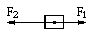
9．两个作用在一条直线上的力F₁、F₂。当F₁=18牛、F₂=8牛，它们的合力是 [ ]
A. 一定是26牛 B. 一定是10牛 C. 26牛或10牛 D. 缺少条件，无法判断。
10．两个力作用在物体上，且作用在一直线上。一个力方向朝东，另一个力方向朝西，那么它们的合力方向一定是 [ ]
A. 朝东； B. 朝西； C. 缺少条件无法判断。
11．如图表示作用在同一直线上的两个力，F₁=6牛，F₂=4牛，则它们的合力大小和方向是 [ ]
A. 10牛，方向与F₂方向相同；
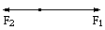
B. 10牛，方向与F₁方向相同；
C. 2牛，方向与F₂方向相同；
D. 2牛，方向与F_{l}方向相同。
12．马拉车向前的力是900N，车行驶时受到的阻力为650N，则车在水平方向上受到的合力大小是
A. 900N B. 650N C. 1550N D. 250N
13．有关合力概念错误的是 [ ]
A. 合力是从力作用效果上考虑的。
B. 合力的大小总比分力大。
C. 合力的大小可以小于任何一个分力。
D. 考虑合力时就不用再考虑各分力了。
14．物体在水平方向受到左、右两个力作用，已知F₁向右，大小35N，其合力向右，大小为20N，则另一个力F₂的大小、方向是 [ ]
A. 15N，向右 B. 55N，向右 C. 15N，向左 D. 55N，向左
15．两人合力竖直向上抬起一个质量为50kg的物体，设每人用力大小相等，则每个人至少要用力的大小是 [ ]
A. 50kg B. 25kg C. 490N D. 245N

